Государственное автономное профессиональное образовательное учреждение
«Краснокаменскийгорно-промышленный техникум»

Согласовано на заседании ПЦК мастеров п/о и преподавателей дисциплин ПЦ «____»_________________2017 г.  Председатель ПЦК ______Л.В. Максимова |  | Утверждаю:  Директор ГАПОУ «КГПТ»  ___________ С.Н. Епифанцева  «_____»______________2017 г.

ТЕХНИЧЕСКАЯ МЕХАНИКА

Методические указания и контрольная работа

для студентов заочной формы обученияпо специальностям

27.02.04 «Автоматические системы управления»;

15.02.07 «Автоматизация технических процессов и производств

(по отраслям)»

г.Краснокаменск 2017г.

Контрольные работы и методические указания по выполнению контрольных работ составлены в соответствии с рабочей программой по дисциплине ОГСЭ.01 Основы философии по специальностям СПО:
27.02.04 Автоматические системы управления,
15.02.07 Автоматизация технологических процессов и производств (по отраслям)

Составитель: Красильникова Е.А., преподаватель ГАПОУ «КГПТ»

ОБЩИЕ МЕТОДИЧЕСКИЕ УКАЗАНИЯ

Техническая механика является важным общетехническим предметом, состоящим из трех разделов: теоретическая механика, сопротивление материалов и детали машин.
Учебная программа технической механики предусматривает изучение общих законов равновесия и движения материальных тел; основных методов расчета на прочность, жесткость и устойчивость отдельных деталей, узлов машин, либо строительных конструкций; изучение устройства, области применения и основ проектирования деталей машин.
Все знания и умения, полученные обучающимися при изучении технической механики, найдут применение при решении технических задач в процессе изучения специальных предметов, а также в процессе практической работы при проектировании производства и эксплуатации различных машин и оборудования.
Изучать курс технической механики необходимо в строгом порядке, предусмотренном программой. Это обеспечит систематичность получаемых знаний и логическую связь между различными разделами и темами предмета.
Изучение учебного материала должно предшествовать выполнению контрольной работы. Следует придерживаться такой последовательности изучения материала: ознакомиться с содержанием программы и подобрать рекомендуемую учебную литературу; изучить материал каждой темы задания, разобраться в основных понятиях, определениях, законах, правилах, следствиях и их логической взаимосвязи.
После того, как материал задания изучен, можно приступить к выполнению контрольной работы. Задачи контрольной работы даны в последовательности тем программы и поэтому должны решаться постепенно, по мере изучения материала.
В контрольную работу включено 7 задач по 10 вариантов каждой задачи.
Вариант контрольного задания определяется по последней цифре шифра (номера личного дела) учащегося.
Задания, сдаваемые на проверку, должны быть выполнены и оформлены в соответствии со следующими требованиями:
- Задачи решаются в специальной тетради и ход решения каждой задачи должен сопровождаться краткими пояснениями.
- Задание надо выполнять аккуратным почерком, ручкой одного цвета.
- Чертежи схем должны быть выполнены в соответствии с требованиями черчения и только карандашом.
- Порядок подстановки числовых значений должен соответствовать порядку расположения в формуле буквенных обозначений этих величин.
- При решении задач применять Международную систему единиц (СИ), а также кратные и дольные от них.
- Для обозначения основных общетехнических величин использовать только стандартные символы.
- Тщательно проверить правильность всех вычислений, обратить особое внимание на соблюдение правильности размерностей, подставленных в формулу значений.
- В заключении необходимо указать список литературы, используемой студентом при выполнении контрольной работы.
После получения работы с оценкой и замечаниями преподавателя надо исправить отмеченные ошибки и повторить недостаточно усвоенный материал. После получения незачтённой работы студент должен в той же тетради выполнить ее снова по старому или новому варианту (в зависимости от указаний преподавателя) и предоставить работу на повторное рецензирование.
В случае возникновения затруднений при выполнении контрольной работы студент может обратиться в техникум для консультации.
Учебными планами заочного обучения предусмотрено выполнение студентами нескольких практических заданий. Эти работы выполняются в период учебно-экзаменационной сессии. К сдаче экзамена допускаются студенты, которые имеют зачет по контрольным и практическим работам.

ОСНОВНЫЕ ОБОЗНАЧЕНИЯ
Раздел «Теоретическая механика»
m – масса;
F (F_{x}, F_{y}, F_{z}) – сила (составляющие силы по координатным осям);
М – момент силы (момент пары); q – интенсивность распределенной нагрузки; R(X, Y, Z) – реакция (реактивная сила); M_{R} – реактивный момент в жесткой заделке;
T – сила натяжения гибкой связи
(каната, троса, ремня);
F∑– равнодействующая сила;
М∑ – равнодействующий момент;
F_{т} – сила трения;
M_{т} – момент трения;
G – сила тяжести; F_{и} – сила инерции;
f – коэффициент трения скольжения;
А – площадь;
S_{x} – статический момент площади относительно оси х;
- – объем;
С – центр тяжести;
- – работа силы (момента силы); P – мощность силы (момента силы); l (l_{AB}) – длина (длина между точками A и В); t – время; s – перемещение, путь;
v – скорость; а – ускорение;
a_{n}(a_{t}) – нормальное (тангенциальное) ускорение;
$∆φ$ – угол поворота;
$ω$ – угловая скорость; рад/с $ε$ – угловое ускорение;
n – частота вращения вала, об/мин; P – мощность;
$η$ – коэффициент полезного действия (КПД).

раздел «Сопротивление материалов»
[$σ$] – допускаемое нормальное напряжение (общее обозначение);
[$σ$_{р}] – то же, при растяжении;
[$σ$_{с}] – то же, при сжатии;
[$σ$_{см}] – то же, при смятии;
$σ$_{В} – предел прочности;
$σ$_{Вр} ($σ$_{Вс}) – предел прочности при растяжении (при сжатии);
$σ$_{т} – предел текучести;
_{max} (_{max}) – наибольшее напряжение в поперечном сечении бруса;
$σ$_{пц} – предел пропорциональности;
[$τ$] – допускаемое касательное напряжение;
[$τ$_{кр}] – допускаемое напряжение при кручении;
[$τ$_{ср}] – то же, при срезе;
$φ$ – угол закручивания бруса при кручении;
[$θ$₀] – допускаемый относительный угол закручивания;
Е – модуль продольной упругости; J_{x}, J_{y} – главные центральные моменты инерции;
J_{p} – полярный момент инерции;
М_{х}, – изгибающий момент в поперечном сечении бруса относительно оси х; М_{изг} – изгибающий момент, суммарный для бруса круглого поперечного сечения;
М_{кр} – крутящийся момент в поперечном сечении бруса; N, – продольная сила в поперечном сечении бруса; s [s] – коэффициент запаса прочности
(нормативный);
Q_{y}, Q – поперечная сила, действующая вдоль оси уили суммарная.

Варианты контрольной работы
Вариант контрольной работы соответствует порядковому номеру студента в списке группы.
 | 0 | 1 | 2 | 3 | 4 | 5 | 6 | 7 | 8 | 9
0 |  | 1-1  2-1  3-1 | 1-2  2-2  3-2 | 1-3  2-3  3-3 | 1-4  2-4  3-4 | 1-5  2-5  3-5 | 1-6  2-6  3-6 | 1-7  2-7  3-7 | 1-8  2-8  3-8 | 1-9  2-9  3-9
1 | 1-10  2-10  3-10 | 1-1  2-10  3-5 | 1-6  2-3  3-2 | 1-2  2-7  3-6 | 1-8  2-6  3-4 | 1-3  2-2  3-1 | 1-5  2-1  3-3 | 1-10  2-4  3-8 | 1-4  2-5  3-7 | 1-7  2-6  3-9
2 | 1-3  2-8  3-6 | 1-5  2-2  3-10 | 1-7  2-10  3-8 | 1-2  2-9  3-1 | 1-6  2-1  3-2 | 1-4  2-1  3-3 | 1-10  2-3  3-5 | 1-3  2-10  3-7 | 1-7  2-9  3-10 | 1-1  2-5  3-7

Контрольная работа

Задание № 1.Движение точки в плоскости задано уравнениями. Построить линию траектории движения точки.
№ варианта
1 | Х= 2+4t | Y= -3+8t
2 | X= -2+6t | Y= -5+10t
3 | X= -2+6t | Y= 5+8t
4 | X= 3+4t | Y= -3+7t
5 | X= -2+4t | Y= -3+8t
6 | X= 8+4t | Y= -3-8t
7 | X= 5-3t | Y= 3+6t
8 | X= 3-4t | Y= 4+8t
9 | X= 7+2t | Y= -6+6t
10 | X= -6+4t | Y= -3+2t

Задание № 2. Для стального ступенчатого бруса, нагруженногосилами построить эпюры продольных сил и нормальных напряжений по длине бруса. Проверить прочность бруса, если допускаемое напряжение [σ] = 160 МПа. Определить перемещение ∆l свободного конца бруса, приняв модуль упругости первого родаЕ=2∙10 ⁵ МПа.
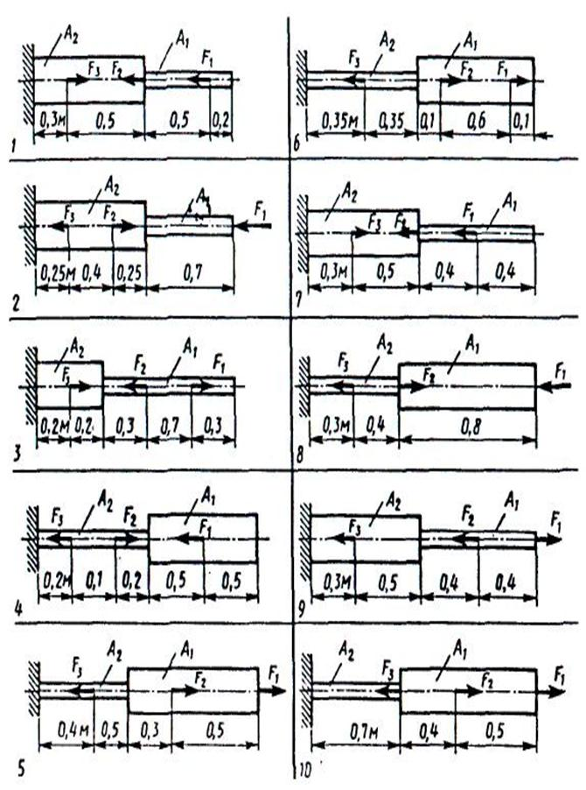
№ | A₁, см² | A₂, см² | F_{1,} кН | F₂, кН | F₃, кН
1 | 10 | 12 | 18 | 26 | 11
2 | 10 | 11 | 23 | 15 | 12
3 | 11 | 12 | 30 | 14 | 13
4 | 15 | 13 | 16 | 20 | 14
5 | 16 | 14 | 25 | 10 | 15
6 | 10 | 15 | 18 | 24 | 16
7 | 14 | 16 | 23 | 13 | 17
8 | 20 | 17 | 12 | 34 | 18
9 | 15 | 18 | 26 | 21 | 19
10 | 20 | 19 | 35 | 18 | 20

Задание № 3.
- Вращательное движение и его основные параметры. Передачи вращательного движения. Передаточное отношение. Передаточное число.
- Конические фрикционные передачи. Назначение, конструкция, расчет передач. Вариаторы.
- Ременные передачи. Силы и напряжения в ремне. Основные геометрические и кинематические соотношения в открытой передаче.
- Устройство, область применения цепных передач. Критерии работоспособности и основные параметры. Подбор цепей.
- Область применения, классификация зубчатых передач. Зацепление двух эвольвентных зубчатых колес. Виды разрушения и повреждения зубьев.
- Передача винт-гайка. Основные элементы, силовые соотношения и КПД винтовой пары. Материалы и конструкция деталей передач.
- Назначение, устройство и классификация редукторов. Тепловой расчет редуктора (закрытой червячной передачи).
- Назначение, конструкция осей и валов. Критерии работоспособности подшипников скольжения. Сравнительная характеристика подшипников скольжения и качения.
- Штифтовые и клиновые соединения и соединения деталей с натягом.
- Сварные и клеевые соединения. Достоинства, недостатки, область применения. Назначение и краткая классификация муфт.

Методические указания по решению задач
Задание №1. Движение точки на плоскости описывается уравнениями x = 6 + 3t и y = 4t. Построить линию траектории точки.
Решение.
Уравнение траектории представляет собой зависимость координаты y от координаты x, исключая время. Для этого из уравнения движения точки вдоль оси x выразим время
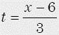
и подставим в уравнение движения точки вдоль оси y
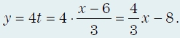
Таким образом, мы получили уравнение траектории точки, графиком которой является прямая. Сравните
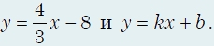
Для построения траектории (прямой) в осях YOX достаточно двух точек:
при x = 0, y = −8 м, а при y = 0, x = 6 м. На рисунке через точки (0, −8) и (6, 0) проходит траектория (прямая) точки.
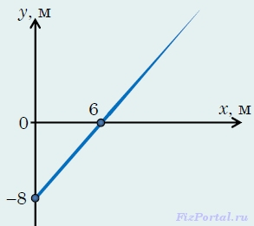
Задание №2. Для стального ступенчатого бруса, нагруженного осевыми внешними силами F₁ = 150 кН, F₂ = 100 кН и площади поперечного сечения A = 10 см² требуется:
1. Определить внутренние продольные силы и построить их эпюру.
2. Вычислить для каждого участка напряжения и построить их эпюру.
3. Выполнить полную абсолютную деформацию бруса и определить перемещение свободного конца.
Решение.
1. Определяем внутренние продольные силы. Имеем два силовых участка длиной (а + b) и c. Для первого участка, имеем
N₁ = F₁ = 150 кН (растяжение);
для второго участка:
N₁ = F₁ – F₂ = 150 – 200= –50 кН (сжатие).
Выбираем масштаб и строим эпюру N.
2. Вычисляем нормальные напряжения.
На участках а и b площадь поперечного сечения одинакова и равна 2А=20 см². Тогда:
$$σ_{1 }=\frac{N_{1}}{2A}= \frac{150∙{10}^{3}}{20∙{10}^{-4}}=7,5∙{10}^{7} Па=75 МПа$$
$$σ_{2 }=\frac{N_{2}}{A}= \frac{-50∙{10}^{3}}{10∙{10}^{-4}}=-5∙{10}^{7} Па=-50 МПа$$

Выбираем масштаб и строим эпюру σ.
Проверяем прочность.
σ_{max}= 75 МПа < [σ]=160МПа.
Прочность обеспечена.
2. Полную деформацию бруса определяем по формуле Гука:
$$∆l= \frac{N∙l}{E∙A}= \frac{σ∙l}{E}$$
$$∆l= {∆l}_{(a+b)}+{∆l}_{c}= \frac{σ_{1}∙(a+b)}{E}+\frac{σ_{2}∙c}{E}= \frac{75∙{10}^{6}∙330}{2∙{10}^{5}∙{10}^{6}}+ \frac{-50∙{10}^{6}∙180}{2∙{10}^{5}∙{10}^{6}}=0,124-0,045=0,079 см$$
Под действием нагрузки брус растянется.

Вопросы для самоконтроля
- Аксиомы статики.
- Определение реакций связей плоской системы сходящихся сил.
- Определение опорных реакций балок.
- Нахождение центра тяжести составного сечения из профилей проката.
- Основные характеристики движения.
- Определение параметров движения.
- Способы передачи вращательного движения.
- Основные понятия и аксиомы динамики.
- Движение свободной и несвободной материальных точек.
- Работа и мощность при вращательном движении.
- Основные гипотезы и допущения о свойствах материалов и характере деформаций.
- Построение эпюр продольных сил, нормальных напряжений и определение перемещений.
- Практические расчеты сварных и заклепочных соединений.
- Полярные и осевые моменты инерции круга и кольца.
- Определение диаметра вала из условия прочности и жесткости.
- Расчет вала на изгиб из условия прочности и жесткости.
- Применение гипотез прочности.
- Критерии работоспособности деталей машин.
- Общие сведения о вариаторах, их применение.
- Виды разрушения зубчатых колес.
- Конструкция двухступенчатого редуктора.
- Кулачковые муфты, втулочно-пальцевые муфты.
- Виды разрушения подшипников скольжения.
- Виды шлицевых соединений.

Перечень рекомендуемых учебных изданий, Интернет-ресурсов, дополнительной литературы
Основные источники:
- Аркуша А.И. Руководство к решению задач по теоретической механике: Учеб.пособ. для ссузов/ А.И. Аркуша.- 5- е изд.- М., Высшая школа, 2002.-336 с.
- Аркуша А.И. Техническая механика. Теоретическая механика и сопротивление материалов: учеб.для ссузов/ А.И. Аркуша.-5-е изд.-М.: Высш. шк.,2003.-352с.
- Вереина Л.И. Техническая механика : учебник для нач. проф. образования / Л.И. Вереина. - М : Академия, 2000, 2004 . - 176 с.
- Минин Л.С. Расчетные и тестовые задания по сопротивлению материалов: учеб.пособ. для втузов/ Л.С. Минин, В.Е. Хроматов,- М.: Высш. шк.,2003.-224с.
- Сабодаш П.Ф. Теоретическая механика: Учебник для ссузов/ П.Ф. Сабодаш.-М.: дрофа.2004.-352 с.
- Эрдеди А.А. Детали машин : учеб.для СПО / А.А. Эрдеди, Н.А Эрдеди. - М :Высш. шк., 2002. - 285 с.
Дополнительные источники:
- Александров А.В. Сопротивление материалов: учеб.для вузов/ А.В. Александров. В.Д. Потапов, Б.П. Державин.- М.: Высчш.шк,1995.-560с. 2
- 15 Аркуша А.И. Техническая механика: Учеб.для техникумов/ А.И. Аркуша, М.И. Фролов.- М., Высшая школа, 1983.-447 с. 3
- 16 Березовский Ю.Н. Детали машин: учебник для техникумов/ Ю.Н. Березовский, Д.В. Чернилевский.-М.:Машиностроение,1983.-384с. 3
- 17 Гузенков П.Г. Детали машин: учеб.пособ. для втузов.-3-е изд.-М.: Высш. шк.1982.-351с. 3
- 18 Дунаев П.Ф. Детали машин. Курсовое проектирование: учеб. пособ. для техникумов.-3-е изд..-М.: Высш. шк.,1990.-399с.
- Мархель И.И. Детали машин: учебник для ссузов-. М., Машиностроение, 1977.
- Портаев Л.П. Техническая механика: учеб.для техникумов/ Л.П. Портаев, А.А. Петраков.- М.: Стройиздат,1987.-464с.
Интернет-ресурсы:
1. Вереина Л.И. Техническая механика : учебник для студ. учреждений сред.проф. образования / Л.И. Вереина, М.М.Краснов. — 7-е изд., стер. — М. : Издательский центр «Академия», 2013. — 25
352 с.
2. В. П. Нестеренко, А. И. Зитов, С. Л. Катанухина, Н. А. Куприянов, В. В. Дробчик. Техническая механика: Учебное пособие. – Томск: Изд-во ТПУ, 2007. – 175 с.

